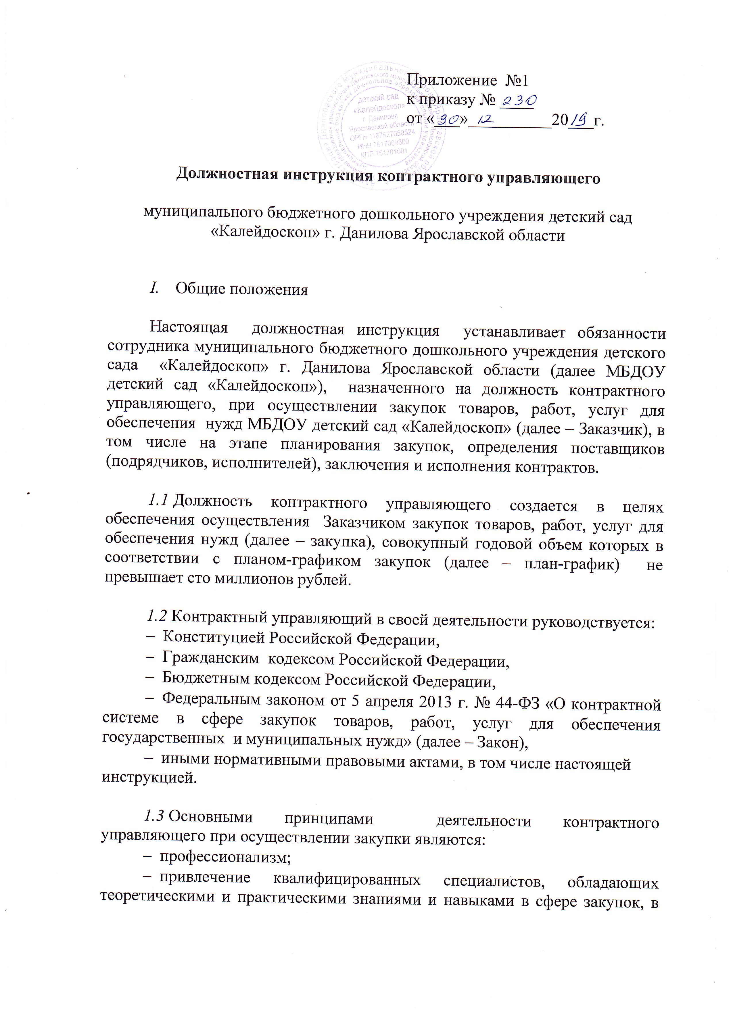
- целях осуществления своей деятельности на профессиональной основе; открытость и прозрачность;
- свободный доступ к информации о совершаемых контрактным управляющим действиях, направленных на обеспечение нужд Заказчика, в том числе способах осуществления закупок и их результатах;
- эффективность и результативность;
- заключение государственных контрактов на условиях, обеспечивающих наиболее эффективное достижение заданных результатов обеспечения нужд Заказчика.

  - Контрактный управляющий назначается на должность и освобождается от должности приказом руководителя Заказчика.

  - Контрактный управляющий должен иметь средне специальное, высшее образование или дополнительное профессиональное образование в сфере закупок.

  - Контрактным управляющим не может быть физическое лицо, лично заинтересованное в результатах определения поставщиков (подрядчиков, исполнителей), а также лица контрольных органов в сфере закупок, непосредственно осуществляющие контроль в сфере закупок в соответствии с Законом. В случае возникновения у должностного лица контрактной службы обстоятельств, которые могут привести к личной заинтересованности в результатах определения поставщиков (подрядчиков, исполнителей), такое лицо обязано проинформировать об этом руководителя Заказчика в письменной форме в целях исключения его из состава контрактной службы.

  - Контрактный управляющий должен знать:
- Конституцию РФ, гражданское, бюджетное законодательство, Федеральный закон от 5 апреля 2013 г. N 44-ФЗ "О контрактной системе в сфере закупок товаров, работ, услуг для обеспечения государственных и муниципальных нужд", а также иные нормативные правовые акты в сфере закупок товаров, работ, услуг для обеспечения государственных и муниципальных нужд, нужд бюджетного учреждения;
- общие принципы осуществления закупок для государственных, муниципальных нужд, нужд бюджетного учреждения;
- основные принципы, понятия и процессы системы закупок;
- систему проведения закупок для государственных, муниципальных нужд, нужд бюджетного учреждения в контексте социальных, политических, экономических процессов Российской Федерации;
- методы планирования при проведении закупок;
- порядок осуществления подготовки и размещения в единой информационной системе извещений об осуществлении закупок, документации о закупках и проектов контрактов (договоров), подготовки и направления приглашений принять участие в определении поставщиков (подрядчиков, исполнителей) способами, предусмотренными Федеральным законом от 5 апреля 2013 г. N 44-ФЗ "О контрактной системе в сфере закупок товаров, работ, услуг для обеспечения государственных и муниципальных нужд";
- порядок осуществления закупок, в том числе заключения контрактов (договоров);
- критерии оценки заявок на участие в конкурсе, сравнительный анализ методов оценки заявок на участие в конкурсе;
- эффективность размещения заказов для государственных, муниципальных нужд, нужд бюджетного учреждения;
- контроль за соблюдением законодательства Российской Федерации о размещении государственных и муниципальных заказов;
- меры ответственности за нарушения при размещении и исполнении заказов на поставки товаров, выполнение работ, оказание услуг для государственных, муниципальных нужд, нужд бюджетного учреждения;
- обеспечение защиты прав и интересов участников размещения заказов, процедуру обжалования;
- информационное обеспечение государственных и муниципальных заказов;
- основы трудового законодательства Российской Федерации.
- правила и нормы охраны труда, техники безопасности.

- Функции и полномочия контрактного управляющего.

2.1. Разработка плана закупок.
2.2. Осуществление подготовки изменений для внесения в план закупок.
2.3. Размещение в единой информационной системе плана закупок и внесение в него изменений.
2.4. Разработка плана-графика.
2.5. Осуществление подготовки изменений для внесения в план-график.
2.6. Размещение в единой информационной системе плана-графика и внесенных в него изменений.
2.7. Осуществление подготовки и размещение в единой информационной системе извещений об осуществлении закупок.
2.8. Осуществление подготовки и размещение в единой информационной системе документации о закупках и проектов контрактов (договоров).
2.9. Осуществление подготовки и направление приглашений принять участие в определении поставщиков (подрядчиков, исполнителей) способами, предусмотренными Федеральным законом от 5 апреля 2013 г. N 44-ФЗ «О контрактной системе в сфере закупок товаров, работ, услуг для обеспечения государственных и муниципальных нужд».
2.10. Обеспечение осуществления закупок, в том числе заключение контрактов (договоров).
2.11. Организует обязательное общественное обсуждение закупки товара, работы или услуги в случаях, предусмотренных Законом.
2.12. По результатам обязательного общественного обсуждения закупки товара, работы или услуги в случае необходимости вносит изменения в планы закупок, планы-графики, документацию о закупках или организует отмену закупки.
2.13. Размещение отчетов заказчика, предусмотренные законодательством Российской Федерации и иными нормативными правовыми актами о контрактной системе в сфере закупок товаров, работ, услуг для обеспечения государственных и муниципальных нужд.
2.14. Размещение иной информации и документов, размещение которых в единой информационной системе предусмотрено законодательством Российской Федерации и иными нормативными правовыми актами о контрактной системе в сфере закупок товаров, работ, услуг для обеспечения государственных и муниципальных нужд.
2.15. Участие в рассмотрении дел об обжаловании результатов определения поставщиков (подрядчиков, исполнителей).
2.16. Осуществление подготовки материалов для выполнения претензионной работы (на основании актов технических специалистов, начальников цехов).
2.17. Организация в случае необходимости на стадии планирования закупок консультаций с поставщиками (подрядчиками, исполнителями), участие в таких консультациях в целях определения состояния конкурентной среды на соответствующих рынках товаров, работ, услуг, определение наилучших технологий и других решений для обеспечения государственных и муниципальных нужд, нужд бюджетного учреждения.
2.18. При необходимости привлечение к своей работе экспертов, экспертных организаций (согласованных с [Наименование организации]) в соответствии с требованиями, предусмотренными Федеральным законом от 5 апреля 2013 г. N 44-ФЗ «О контрактной системе в сфере закупок товаров, работ, услуг для обеспечения государственных и муниципальных нужд» и иными нормативными правовыми актами.
2.19. Исполнение иных обязанностей, предусмотренных Федеральным законом от 5 апреля 2013 г. N 44-ФЗ «О контрактной системе в сфере закупок товаров, работ, услуг для обеспечения государственных и муниципальных нужд».
- Права

Контрактный управляющий имеет право:
  - На все предусмотренные законодательством социальные гарантии.

  - Вносить предложения вышестоящему руководству по совершенствованию своей работы.

  - Требовать от руководства организации оказания содействия в исполнении своих профессиональных обязанностей и осуществлении прав.

  - Получать информацию и документы, необходимые для выполнения своих должностных обязанностей.

  - Повышать свою профессиональную квалификацию.

  - Иные права, предусмотренные трудовым законодательством.

  - Контрактный управляющий в соответствии со своей компетенцией вправе участвовать в подготовке (обсуждении) следующих проектов:
- технических заданий;
- проектной документации; планов закупок; планов - графиков;
- иных актов ненормативного (организационно-распорядительного) характера по вопросам, предусмотренным законодательством Российской Федерации и иными нормативными правовыми актами о контрактной системе в сфере закупок товаров, работ, услуг для обеспечения государственных и муниципальных нужд, нужд бюджетного учреждения.
  - В соответствии со своими должностными обязанностями контрактный управляющий принимает решения в сроки, установленные законодательными и иными нормативными правовыми актами Российской Федерации.

- Ответственность контрактного управляющего

Контрактный управляющий несет ответственность:
  - За неисполнение или ненадлежащее исполнение своих должностных обязанностей, предусмотренных настоящей должностной инструкцией, в пределах, определенных действующим трудовым законодательством Российской Федерации.

  - За причинение материального ущерба работодателю, в пределах, определенных действующим трудовым и гражданским законодательством Российской Федерации.

  - За правонарушения, совершенные в процессе осуществления своей деятельности, в пределах, определенных действующим административным, уголовным, гражданским законодательством Российской Федерации.

  - Контрактный управляющий несет персональную ответственность за соблюдение требований, установленных законодательством РФ о контрактной системе в сфере закупок и нормативными правовыми актами, регулирующими отношения, касающиеся: планирования закупок товаров, работ, услуг; определения поставщиков (подрядчиков, исполнителей); заключения гражданско-правового договора; особенностей исполнения контрактов (договоров); мониторинга закупок товаров, работ, услуг; аудита в сфере закупок товаров, работ, услуг; контроля за соблюдением законодательства РФ.

- Порядок служебного взаимодействия.

  - Взаимодействие контрактного управляющего с гражданами и организациями строится в рамках деловых отношений на основе общих принципов служебного поведения, а также в соответствии с иными нормативными правовыми актами Российской Федерации и положением о контрактной службе.

- Показатели эффективности и результативности профессиональной служебной деятельности.

  - Эффективность профессиональной служебной деятельности контрактного управляющего оценивается по следующим показателям:
- выполняемому объему работы и интенсивности труда, способности сохранять высокую работоспособность в экстремальных условиях, соблюдению служебной дисциплины;
- своевременности и оперативности выполнения поручений;
- качеству выполненной работы (подготовке документов в соответствии с установленными требованиями, полному и логичному изложению материала, юридически грамотному составлению документа, отсутствию стилистических и грамматических ошибок);
- профессиональной компетентности (знанию законодательных и иных нормативных правовых актов, широте профессионального кругозора, умению работать с документами);
- способности четко организовывать и планировать выполнение порученных заданий, умению рационально использовать рабочее время, расставлять приоритеты;
- творческому подходу к решению поставленных задач, активности и инициативе в освоении новых компьютерных и информационных технологий, способности быстро адаптироваться к новым условиям и требованиям;
- осознанию ответственности за последствия своих действий.

